Министерство образования и науки РФ

Федеральное государственное образовательное учреждение

высшего профессионального образования

ТОМСКИЙ ГОСУДАРСТВЕННЫЙ УНИВЕРСИТЕТ СИСТЕМ УПРАВЛЕНИЯ И РАДИОЭЛЕКТРОНИКИ (ТУСУР)

Кафедра комплексной информационной безопасности электронно-

вычислительных систем (КИБЭВС)

УСТАНОВКА АВТОМАТИЗИРОВАННОГО ТРАВЛЕНИЯ ПЕЧАТНЫХ ПЛАТ

Отчёт по преддипломной практике

Выполнил:

Студент гр. 772

_______ Марсюков Н.В.

« »_______________2016г.

Руководитель практики от предприятия:

доцент каф. БИС _______Торгонский Л.А.

« »_______________2016г.

Томск 2016

**Реферат**

Выпускная квалификационная работа 60 с., 18 рис., 8 табл., 7 источников.

УСТАНОВКА, ПЕЧАТНЫЕ ПЛАТЫ, ТРАВЛЕНИЕ, СУШКА, КОНТРОЛЬ, ТРАНСПОРТ ПЛАТЫ, ШТАТИВ, МИКРОПРОЦЕССОРНОЕ УПРАВЛЕНИЕ

Цель работы: разработка автоматизированной установки для исполнения процессов травления печатных плат в лабораторных условиях.

В качестве транспортного механизма выбран транспортный штатив фирмы «Реабин». Используется субтрактивный метод изготовления печатной платы.

Разработано программное обеспечение управления перемещением печатной платы относительно зон химической обработки.

Драйверы и модули управления транспортным механизмом написаны на языке Assembler.

Пояснительная записка оформлена в текстовом редакторе Microsoft Office Word 2016. Оформлено согласно требованиям «ОС ТУСУР 01-2013»

Министерство образования и науки РФ

Федеральное государственное бюджетное образовательное учреждение

высшего профессионального образования

«ТОМСКИЙ ГОСУДАРСТВЕННЫЙ УНИВЕРСИТЕТ

СИСТЕМ УПРАВЛЕНИЯ И РАДИОЭЛЕКТРОНИКИ» (ТУСУР)

Кафедра комплексной информационной безопасности электронно-вычислительных систем (КИБЭВС)

ЗАДАНИЕ

на преддипломную практику

Студенту Марсюкову Никите Вячеславовичу группы 772, факультет безопасности.

1.Тема индивидуального задания:

Установка автоматизированного травления печатных плат

Тема отчёта:

Установка автоматизированного травления печатных плат

2. Цель работы: проектирование и исполнение установки автоматизированного травления одиночных печатных плат с размерами не более 80 х 90 мм.

3. Назначение и область применения установки

Установка предназначена для автоматизированного исполнения процессов травления печатной платы в лабораторных условиях

4. Источники проектирования:

- требования настоящего задания;

- описание транспортного штатива и силового блока управления к штативу от фирмы производителя «Реабин»;

- материалы проекта Бахарева В.А., 2016 г.

-учебная и научно-техническая литература по проектированию аппаратных и программных средств устройств с микропроцессорным управлением.

- техническое описание микропроцессорного стенда SDK 1.1

5.Технические требования

5.1 Требования к составу установки

- в состав установки включить штатив с силовым блоком питания приводов;

- съёмный модуль с технологическим оборудованием к процессу травления плат;

- модуль местного микропроцессорного управления SDK 1.1 с штатным источником электропитания;

- модуль сопряжения для согласования электрических цепей модуля технологического оборудования с силовым и управляющим модулями уста-новки;

5.2 Показатели функционального назначения установки:

- технологические зоны установки травления, промывки, сушки;

- предусмотреть контроль пяти позиций транспорта платформы по смене зон и три позиции направления погружения платы в растворы,

- предусмотреть настройку технологических операций с интервалом 5 сек от 5 сек до 20 мин.;

- процессы травления и промывки платы выполнять настраиваемыми по длительности цикла смены состояний (подъёма/погружения);

- предусмотреть выбор и настройку скорости транспорта платы;

- предусмотреть контроль загрязнения реактивов;

- предусмотреть возможность контроля состояний установки в режиме

пультового управления и в автоматическом прогоне.

5.3 Требования к конструкции комплекса:

- платформа с технологическими реактивами и оборудованием сушки платы съёмная;

- подключение датчиков положения платы и платформы к блоку электроники сопряжения предусмотреть разъёмное;

-электропитание фена сушки допустимо либо внешнее 12 В. либо в составе модуля согласования с SDK 1.1;

- модуль согласования с SDK 1.1 и узлами платформы исполнить в защитном корпусе с разъёмными подключениями платформе. SDK 1.1 и источнику электропитания;

- электрическое соединение сигнальных цепей датчиков и управ-ляющих сигналов конструктивных модулей по линиям параллельной передачи обеспечить не более 60 см,.

5.4 Требования к технологии производства установки:

- установка исполняется в одиночном экземпляре;

- конструкции деталей установки должны соответствовать исполнению в условиях лабораторий учебного заведения;

- предусмотреть меры безопасной работы с реактивами на рабочем месте;

- монтаж и сборку модулей планировать в условиях УЛК лаборатории.

6 Условия эксплуатации:

Нормативные ограничения к условиям эксплуатации установки по оборудованию по ГОСТ 15150 для исполнения УХЛ категории 3.1.

Нормативные ограничения по безопасности бытовых приборов по ГОСТ.Р 52161.

7 Подготовить отчётные материалы к защите результатов практики Руководитель практики

доц. Торгонский Л.А. _____________________

(подпись руководителя)

Задание принял к исполнению

Студент гр. 772

Марсюков Н.В. _____________________

(подпись студента)

«___» __________ 2016 г

Оглавление

1 Введение 9

2 Обзор предметной области 10

2.1 Изготовление печатных плат 10

2.2 Подготовительные операции производства печатных плат 10

2.3 Процесс травления меди с пробельных мест 12

2.4 Автоматизированное производство печатных плат 14

3 Анализ задания 16

3.1 Требования к составу установки 16

3.2 Показатели функционального назначения установки 16

3.3 Требования к конструкции комплекса 17

4 Обоснование и описание электрических схем 18

4.1 Анализ электрического состава установки 18

4.2 Электрические узлы штатива 19

4.3 Электрические узлы силового блока 20

4.4 Электрические узлы технологической платформы 21

4.5 Управление электрическими узлами 22

4.6 Электрическая схема модуля сопряжения 23

4.7 Силовой блок управления 26

5 Обоснование и описание конструкций объектов комплекса 28

5.1 Ведение 28

5.2 Транспортный штатив 29

5.3 Технологическая платформа 31

5.4 Датчики позиционирования 33

5.5 Контроль загрязненности реактивов 35

5.6 Модуль сопряжения 36

5.7 Термовентилятор 36

5.8 Рабочие емкости 36

6 Управление установкой 37

6.1 Введение 37

6.2 Управление двигателями штатив 38

6.3 Управление термовентилятором 40

6.4 работа с датчиками позиционирвоания 40

Заключение 43

Список использованных источников 44

Приложение А 45

Приложение Б 46

Приложение В 47

Приложение Г 48

# 1 Введение

Изм.

Лист

№ докум.

Подпись

Дата

Лист

КИБЭВС 442312.001 ПЗ

.001 ПЗ

Автоматизация играет важную роль в производственной отрасли. А так широко используется в повседневной жизни.

Целью выпускной бакалаврской работы является проектирование и исполнение установки автоматизированного травления одиночных печатных плат с размерами не более 80 х 90 мм .

В процессе работы выполнена проектная документация в соответствии с заданием. Изготовлена платформа в состав которой входят рабочие емкости с растворами, узел фена просушки плат, датчики позиционирования печатной заготовки платы. Разработан модуль сопряжения датчиков позиционирования заготовки платы, узлов фена(нагреватель и вентилятор) с микропроцессорным модулем SDK-1.1 и соединение его с силовым блоком управления штативом.

В главе 2 рассматривается предметная область процесса травления, проводится обзор аналогов существующих установок с их основной функциональностью.

В главе 3 проводится анализ задания и постановка задач для на основании задания.

В главе 4 проводится анализ электрических схем установки.

В главе 5 проводится обзор и описание конструкции установки.

В главе 6 проводится анализ алгоритмов управления установкой.

Отчёт выполнен в текстовом редакторе Microsoft Word 2016 в соответствии с ОС ТУСУР 2013 [1].

# 2 Обзор предметной области

# 2.1 Изготовление печатных плат

Изм.

Лист

№ докум.

Подпись

Дата

Лист

КИБЭВС 442312.001 ПЗ

.001 ПЗ

Методы изготовления печатных плат(ПП) разделяются на две группы рисунок 2.1.

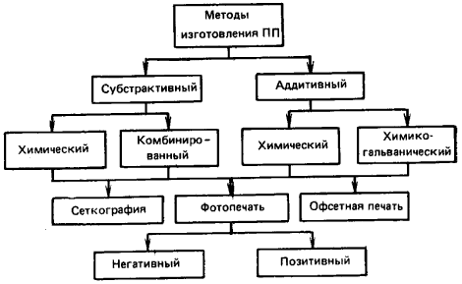

Рисунок 2.1 – Методы изготовления печатных плат

В субтрактивных методах (subtratio—отнимание) в качестве основания для печатного монтажа используют фольгированные диэлектрики, на которых формируется проводящий рисунок путем удаления фольги с непроводящих участков. Дополнительная химико-гальваническая металлизация монтажных отверстий привела к созданию комбинированных методов изготовления ПП [4].

Аддитивные (additio -прибавление) методы основаны на избирательном осаждении токопроводящего покрытия на диэлектрическое основание, на которое предварительно может наноситься слой клеевой композиции.

В данном выпускном проекте используется субтрактивная технология изготовления ПП.

# 2.2 Подготовительные операции производства печатных плат

Подготовительные операции предназначены для обеспечения качества при выполнении основных процессов формирования элементов печатного монтажа. Они включают очистку исходных материалов и монтажных отверстий от окислов, жировых пятен, смазки, пленок и других загрязнений, активирование поверхностей проводящего рисунка, специальную обработку диэлектриков, а так же контроль качества подготовки. В зависимости от характера и степени загрязнений очистку (активирование) проводят механическими, химическими, электрохимическими, плазменными методами и их сочетанием. Выбор технологического оборудования для подготовительных операций определяется серийностью производства.

Изм.

Лист

№ докум.

Подпись

Дата

Лист

КИБЭВС 442312.001 ПЗ

.001 ПЗ

Механическая подготовка в условиях мелкосерийного производства осуществляется вручную смесью венской извести и шлифпорошка под струей воды. Экономически оправдано применение механизированных и автоматических конвейерных линий в условиях крупносерийного и массового производства.

Ручная химическая и электрохимическая подготовка поверхности проводится в ваннах с различными растворами при покачивании плат и последующей их промывкой, а механизированная – на автооператорных линиях модульного типа по заданной программе.

Высокое качество и производительность обеспечивает плазменная очистка ПП, которая устраняет использование токсичных кислот, щелочей и их вредное воздействие на обслуживающий персонал, материалы обработки и окружающую среду.

Контроль качества подготовки металлических поверхностей заготовок ПП оценивают по полноте смачивания их водой. Состояние диэлектрических поверхностей проверяет микроскопическими исследованиями, измерением высоты микронеровностей, проведением пробной металлизации и оценкой ее прочности сцепления с основанием. Объективным показателем качества является также проверка сопротивления изоляции после пребывания в камере влажности.

# 2.3 Процесс травления меди с пробельных мест

Травление представляет собой сложный окислительно-восстановительный процесс, который применяют для формирования проводящего рисунка печатного монтажа путем удаления меди с непроводящих (пробельных) участков. Травление выполняют химическим и электрохимическим способом. Для химического процесса разработаны и используются в промышленности многочисленные составы на основе хлорного железа, персульфата аммония, хлорной меди, хромовой кислоты, перекиси водорода, хлорита натрия и др. Выбор травительного раствора определяется следующими факторами: типом применяемого резиста, скоростью травления, величиной бокового подтравливания, сложностью оборудования, возможностью регенерации и экономичеснотью всеъ стадий процесса.

Изм.

Лист

№ докум.

Подпись

Дата

Лист

КИБЭВС 442312.001 ПЗ

.001 ПЗ

Скорость травления меди зависит меди зависит от состава травителя, концентрации в нем окислителя и условий его доставки в зону обработки, температуры раствора и количества мели, перешедшей в раствор. Ее максимальное значение достигается при поддержании в заданных пределах режима обработки и постоянной регенерации травителя. Скорость травления оказывает существенное влияние на качество формируемых элементов ПП.

Наибольшее распространение в технологии производства ПП получили травильные растворы на основе хлорного железа (плотность 1,36 … 1,42 г/см 3). Они отличаются высокой и равномерной скоростью травления, малой величиной бокового подтравливания, высокой четкостью получаемых контуров, незначительным содержанием токсичных веществ, экономичностью. Суммарная реакция, протекающая в растворе, описывается уравнением 2.1.

→ (2.1)

Скоростью процесса в свежеприготовленном растворе составляет 40 мкм/мин, но по мере накопления в нем ионов меди постепенно снижается и при 100г/л составляет 5…6 мкм/мин.

Химическое удаление меди проводится погружением ПП в травитель, наплескиванием раствора на их поверхность или разбрызгиванием через форсунки (рисунок 2.1)

Изм.

Лист

№ докум.

Подпись

Дата

Лист

КИБЭВС 442312.001 ПЗ

.001 ПЗ

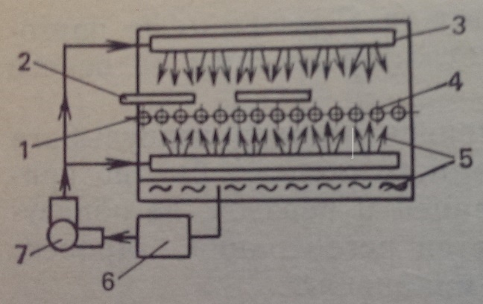

1- Камера; 2 – заготовка; 3 – разбрызгивающее устройство; 4 – транспортер; 5 – травитель; 6 – трубопровод с насосом.

Рисунок 2.1 – Схема установки струйного травления

Давление раствора в форсунках колеблется в пределах 0.1 … 0.5 МПа, а струя подается подается перпендикулярно поверхности платы или при небольшом отклонении от перпендикуляра. Постоянное обновление окислителя в зоне обработки и удаление продуктов реакции обеспечивают высокую производительность струйному травлению, а траектория струи – незначительное боковое подтравливание.

Электрохимическое травление ПП основано на анодном растворении меди с последующим восстановлением ионов стравленного метала на катоде. Такой процесс по сравнению с химическим травлением обладает рядом преимуществ: упрощением состава электролита, методики его приготовления, регенерациии очистки сточных вод, высокой стабильной скоростью травления в течении длительного периода времени, экономичностью, легкостью управления и автоматизации всех стадий.

Устройство с подвижными носителями заряда приведено на рисунке 2.2 и состоит из электролитической ячейки и травильной камеры, между которыми прокачивается электролит.

Изм.

Лист

№ докум.

Подпись

Дата

Лист

КИБЭВС 442312.001 ПЗ

.001 ПЗ

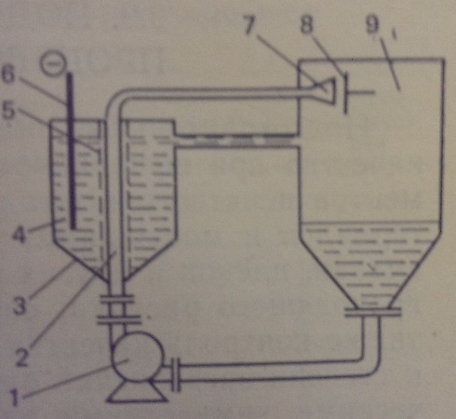

1 – насос; 2 – трубчатый графитовый анод; 3 – электролитическая ячейка; 4 – электролит; 5 – диафрагма; 6 – медный катод; 7 – сопло; 8 – изделие;

9 – травильная камера.

Рисунок 2.2 – Устройство для электрохимического травления печатных плат.

После удаления меди с пробельных участков ПП промывают оборотной (используемой для разбавления растворов в модулях травления), а затем холодной проточной водой.

# 2.4 Автоматизированное производство печатных плат

Высокий уровень унификации и стандартизации, достигнутый при конструировании ПП, широкое использование систем автоматического проектирования, повышение технического уровня технологии и оборудования, накопленный опыт по механизации и автоматизации отдельных технологических операций позволяют перейти к созданию гибких комплексно – автоматизированных производств на базе самонастраивающихся систем, способных автоматически, без участия человека, определять и поддерживать оптимальный режим их изготовления.

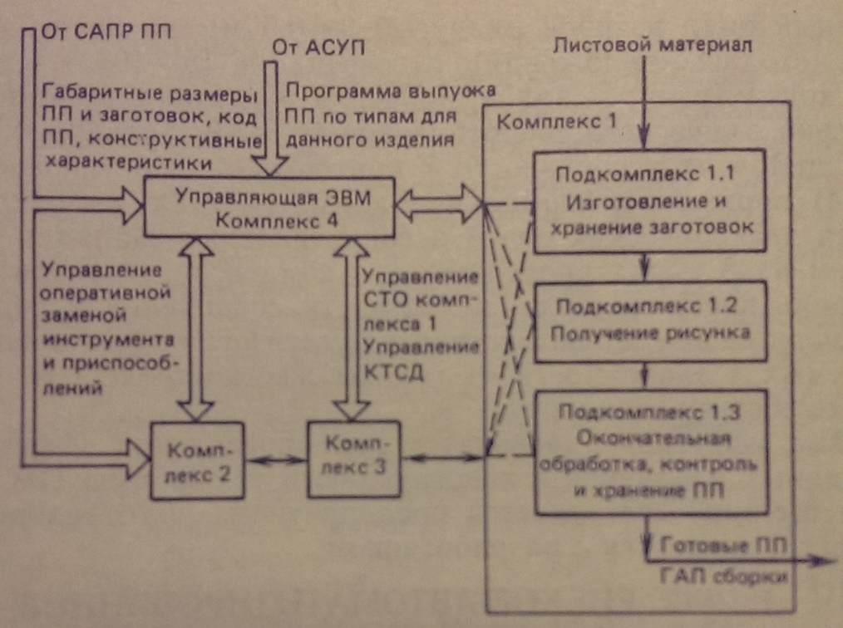

Рисунок 2.3 – Структура ГАП ПП

Типовая структура гибкого автоматизированного производства печатных (ГАП ПП) плат приведена на рисунке 2.3. она предусматривает. Она предусматривает использование базовых методов изготовления ПП: сеточно-химического, аддитивного, комбинированного негативного или позитивного, и состоит из четырех комплексов. Комплекс 1 является наиболее важным звеном ГАП ПП, так как реализует ТП их производства. В него входят модули автоматического и автоматизированного специального технологического оснащения (СТО) изготовления ПП и их автоматического перемещения по рабочим позициям.

Изм.

Лист

№ докум.

Подпись

Дата

Лист

КИБЭВС 442312.001 ПЗ

.001 ПЗ

Комплекс 2 включает СТО для изготовления, хранения и поиска сменного инструмента и приспособлений: штампов, сверл, фрез, трафаретных печатных форм, фотошаблонов, контактирующих устройств и т.п.

С помощью комплекса 3 обеспечивается оперативная смена приспособлений и инструмента по ходу ТП.

Координацию работ в производственной системе осуществляет управляющая ЭВМ (комплекс 4.)

# 3 Анализ задания

Исходными данными для проектирования являются:

Изм.

Лист

№ докум.

Подпись

Дата

Лист

КИБЭВС 442312.001 ПЗ

.001 ПЗ

- описание транспортного штатива и силового блока управления к штативу от фирмы производителя «Реабин».

- учебная и научно-техническая литература по проектированию аппаратных и программных средств устройств с микропроцессорным управлением [2].

- техническое описание микропроцессорного стенда SDK – 1.1.[3]

# 3.1 Требования к составу установки

Состав установки включает в себя модуль сопряжения для согласования электрических цепей модуля технологического оборудования с силовым и управляющим модулями установки. В качестве исходного материала был получен черновой вариант модуля сопряжения разработанного ранее В.А. Бахеревым. Данный черновой вариант модуля имеет возможность усиления сигнальных данных поступающих с микроконтроллера в силовой блок управления, тем самым давая возможность управлять двигателями штатива. Но данный модуль сопряжения не включал в себя возможность считывания сигнальных данных с датчиков позиционирования. А так же не имел возможности управления элементом сушки. Была принято решение доработать выданный модуль, с учётом вышеперечисленных задач.

# 3.2 Показатели функционального назначения установки

Установка должна включать в себя следующие зоны : травление , промывка и сушка. Каждая зона оснащена необходимым оборудованием. При компоновке рабочих зон необходимо проанализировать учесть габариты их оборудования. Так что бы при передвижении передвигающихся модулей исключить возможность пересечения оборудования с другими модулями.

Так как установка включает 3 рабочие зоны(травление, промывка и сушка) и предполагается два фиксированного положения заготовки ПП: 1 - позиция проведения работ; 2 – позиция при перемещении к следующей зоне обработки. Следовательно необходимо предусмотреть 5 датчиков позиционирования заготовки ПП.

Установка должна обеспечивать выполнять рабочие процессы и переход от одного процесса к другому в автоматическом режиме. А так же перед началом работ иметь возможности настройки временных интервалов выполнения технологических операций от 5 сек до 20 мин. И настройку скорости передвижения от одной операции к другой. ПО микроконтроллера не должно исключать возможность ручного управления установкой.

Изм.

Лист

№ докум.

Подпись

Дата

Лист

КИБЭВС 442312.001 ПЗ

.001 ПЗ

# 3.3 Требования к конструкции комплекса

Проектируя модуль сопряжения необходимо сигнальные проводники поступающие с датчиков позиционирования разместить в отдельном разъёме. Что бы исключить возможность попадания «наводок».

При выборе блока питания нужно учесть входные характеристики элементов модуля сопряжения и фена. Проанализировав данный вопрос решено, что блок питания должен иметь возможность питания +5 В и +12 В.

+5 В. Будут использоваться для питания элементов входящих модуля сопряжения, а + 12В для питания фена.

По окончанию разработки модуля сопряжения, нужно проанализировать габариты модуля. В связи с чем расположить модуль в защитном корпусе.

После разработки всех модулей, нужно произвести расчет надёжности.

# 4 Обоснование и описание электрических схем

# 4.1 Анализ электрического состава установки

В электрический состав установки состав установки входят схемы: транспортного штатива, технологической платформы, силового блока управления электроприводами и модуля сопряжения.

Изм.

Лист

№ докум.

Подпись

Дата

Лист

КИБЭВС 442312.001 ПЗ

.001 ПЗ

На рисунке 4.1 представлена общая схема связей модуля установки. Направление стрелок описывает направление управляющих сигналов.

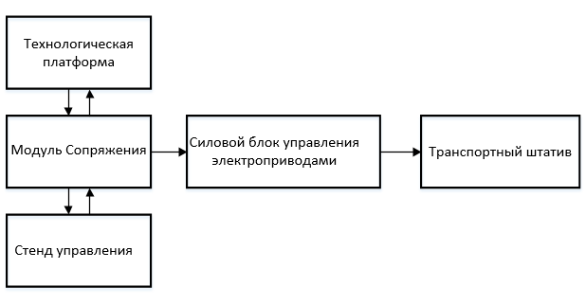

Рисунок 4.1 – структурная схема электрических связей установки

Технологическая платформа (ТП) формирует сигналы несущие информацию о позиции технологической платформы относительно заготовки ПП. В состав ТП входят оборудование сушки состоящий из двух элементов. Для которых предусмотрены входные линии питания.

Модуль сопряжения обеспечивает усиления сигналов с микроконтроллера SDK-1.1. Предназначенных для управления электропроводами штатива посредством силового блока управления. А так же модуль сопряжения обеспечивает усиление сигналов формируемыми микроконтроллером для управления оборудованием сушки.

Силовой блок управления обеспечивает работу электроприводов штатива на основании входных форм сигналов поступающих с микроконтроллера и усиленных модулем сопряжения.

Изм.

Лист

№ докум.

Подпись

Дата

Лист

КИБЭВС 442312.001 ПЗ

.001 ПЗ

# 4.2 Электрические узлы штатива

Штатив в состав которого входя приводы, которые обеспечивают перемещение заготовки ПП и ТП. В роли электрических узлов штатива выступают три шаговых двигателя и концевые контакты. Шаговый двигатель состоит из 4 обмоток (А, Б, В, Г), которые подключены как описано в таблице 4.1. Данные двигатели обеспечивают запоминание положения на внутреннем уровне. Благодаря чему после прекращения подачи питания модуль передвигающийся по вертикальной траектории фиксируется и остаётся неподвижен. Питание для двигателей поступает с блока управления питания.

Таблица 4.1 – Контакты шагового двигателя

|  |  |
| --- | --- |
| Контакт | Коментарий |
| 1, 9 | Начало обмотки А |
| 10, 2 | Конец обмотки А – конец обмотки В |
| 11, 3 | Начало обмотки В |
| 12, 4 | Начало обмотки Б |
| 13, 5 | Конец обмотки Б – конец обмотки Г |
| 14, 6 | Начало обмотки Г |

Концевой датчик имеет 3 контакта :

1. Напряжение питания +5В.
2. Земляной контакт.
3. Сигнальный контакт.

# 4.3 Электрические узлы силового блока

Силовой блок в своём составе имеет разъём в котором предусмотрены электрические контакты описанные в таблице 4.2.

Изм.

Лист

№ докум.

Подпись

Дата

Лист

КИБЭВС 442312.001 ПЗ

.001 ПЗ

Таблица 4.2 – контакты силового БУ

|  |  |
| --- | --- |
| Контакт | Комментарий |
| 1 | Упр. Шпинделем, Dir |
| 2 | Координата X-step |
| 3 | Координата X-dir |
| 4 | Координата Y-step |
| 5 | Координата Y-dir |
| 6 | Координата Z-step |
| 7 | Координата Z-dir |
| 8 | Координата A(пов. стол) |
| 9 | Координата A(пов. стол) |
| 10 | Аварийный останов |
| 11 | Концевик X |
| 12 | Концевик Y |
| 13 | Концевик Z |
| 14 | Упр. Шпинделем, Step |
| 15 | Датчик «0» инструмента |
| 16 | Реле СОЖ |
| 17 | Доп. Реле. |
| 20-25 | Земля |

В данном проекте используется только контакты для управления электроприводами штатива (2 - 7).

# 4.4 Электрические узлы технологической платформы

Технологическая платформа имеет 3 рабочие зоны: травление промывка, сушка. Под каждую зону предусмотрен датчик позиционирования. В целях безопасности установки предусмотрены два дополнительных датчик на оси Х расположенных в противоположенных концах. Итого ось Х имеет 5 датчиков позиционирования. Ось Z предусматривает 3 датчика позиционирования верхнего и нижнего положения заготовки ПП и крайнего верхнего положения. Питание датчиков обеспечивает блок питания на +5В проходящие через модуль сопряжение.

Изм.

Лист

№ докум.

Подпись

Дата

Лист

КИБЭВС 442312.001 ПЗ

.001 ПЗ

Нагреватель и вентилятор получают питание +12В от блока питания, так же проходящего через модуль сопряжения. Для подключение слаботочных сигнальных линий датчиков позиционирования и вентилятора с нагревателем предусмотрены два разъёма в целях исключения наводок.

Перечень электрических контактов ТП представлен в таблице 5.3.

Таблица 4.3 – Контакты технологической платформы

|  |  |
| --- | --- |
| Контакт | Описание |
| Разъём 1: | |
| 1 | +12В общий контакт для вентилятора и нагревателя |
| 2 | Вывод сигнала к вентилятору |
| 3 | Вывод сигнала к нагревателю |
| Разъем 2: | |
| 1 | Ввод сигнала с датчика позиционирования Х1(зона травления) |
| 2 | Ввод сигнала с датчика позиционирования Х2(зона промывки) |
| 3 | Ввод сигнала с датчика позиционирования Х3 (зона сушки ) |
| 4 | Ввод сигнала с датчика позиционирования Х4 (левое крайнее положение) |

Таблица 4.3 (Продолжение) – Контакты технологической платформы

Изм.

Лист

№ докум.

Подпись

Дата

Лист

КИБЭВС 442312.001 ПЗ

.001 ПЗ

|  |  |
| --- | --- |
| 5 | Ввод сигнала с датчика позиционирования Х4 (правое крайнее положение) |
| 6 | Ввод сигнала с датчика положения Z1 (Нижнее положение заготовки ПП) |
| 7 | Ввод сигнала с датчика положения Z2 (Верхнее положение заготовки ПП) |
| 8 | Ввод сигнала с датчика положения Z3 (Крайнее верхнее положение заготовки ПП) |

# 4.5 Управление электрическими узлами

Сигналы управления транспортной платформой генерирует стенд SDK - 1.1. В составе стенда предусмотрен разъем рассчитанный на 40 контактов, где 16 контактов (DATA0-DATA15) (9 – 39 контакты) служат для операции ввода/вывода сигналов. Данные 16 контактов управляются последовательным портом ENA микроконтроллера.

Контакты DATA0 – DATA7 являются младшим байтом данных порта ENA и предназначены для формирования управляющих сигналов шаговыми двигателями и нагревательного элемента с вентилятором. Для управления шаговыми двигателями используются первые шесть сигнальных линий(DATA0 – DATA5). Оставшиеся 2 контакта (DATA6 – DATA7) используются для управления нагревателем и вентилятором.

Контакты DATA8 – DATA16 являются старшим байтом данных порта ENA и предназначены для считывания данных с датчиков позиционирования заготовки ПП.

Все вышеперечисленные контакты проходят через модуль сопряжения для обеспечения взаимосвязей электрических узлов ТП и силового блока управления.

Список сигналов стенда управления приведен в таблице 4.4.

Изм.

Лист

№ докум.

Подпись

Дата

Лист

КИБЭВС 442312.001 ПЗ

.001 ПЗ

Таблица 4.4. – Перечень сигналов стенда управления

|  |  |
| --- | --- |
| Контакт | Комментарий |
| 9 | DATA0, вывод сигнала DIR X |
| 11 | DATA1, вывод сигнала STEP X |
| 13 | DATA2, вывод сигнала DIR Y |
| 15 | DATA3, вывод сигнала STEP Y |
| 17 | DATA4, вывод сигнала DIR Z |
| 19 | DATA5, вывод сигнала STEP Z |
| 21 | DATA6, вывод сигнала с датчика положения X1 |
| 23 | DATA7, вывод сигнала с датчика положения X2 |
| 25 | DATA8, вывод сигнала с датчика положения X3 |
| 27 | DATA9, вывод сигнала с датчика положения X4 |
| 29 | DATA10, вывод сигнала с датчика положения X5 |
| 31 | DATA11, вывод сигнала с датчика положения Z1 |
| 33 | DATA12, вывод сигнала с датчика положения Z2 |
| 35 | DATA13, вывод сигнала с датчика положения Z3 |
| 37 | DATA14, вывод сигнала к нагревателю |
| 39 | DATA15, вывод сигнала к вентилятору |
| 10,12,14 и т.д. | Ground |

# 4.6 Электрическая схема модуля сопряжения

Управляющие сигналы подаваемые со стенда управления на силовой блок усиливаются благодаря модулю сопряжения. Уровень входных сигналов для силового блок U0 = 0.2В, U1 = 2.7 В. В схеме используется микросхема К155ЛА6 (логическое И-НЕ).

Таблица 4.5 – Параметры микросхемы К155ЛА6

|  |  |
| --- | --- |
| Параметр | Значение |
| Номинальное напряжение питания | 5В + 5% |
| Выходной напряжение низкого уровня | Не более 0.4 В |
| Выходное напряжение высокого уровня | Не менее 2.4 В |
| Напряжение на антизвонном диоде | Не менее -1.5 В |
| Входной ток низкого уровня | Не более – 1.6 мА |
| Входной ток высокого уровня | Не более 0.04мА |
| Входной пробивной ток | Не более 1 мА |
| Ток короткого замыкания | -18 … -70 мА |
| Ток потребления при низком уровне выходного напряжение | Не более 27 мА |
| Ток потребления при высоком уровне выходного напряжения | Не более 8мА |

В целях защиты от резкого скачка напряжения со стенда на входы логических элементов подключены резисторы номиналом 200 Ом. Для логических элементов с блока питания поступает напряжение +5В.

Изм.

Лист

№ докум.

Подпись

Дата

Лист

КИБЭВС 442312.001 ПЗ

.001 ПЗ

Сигналы позиционирования заготовки ПП поступающие с технологической платформы на стенд управления проходят через логические элементы К155ЛА6, входящих в состав модуля сопряжения. Модуль сопряжения предусматривает наличие данных логических элементов в количестве 8 штук. Три используются для усиления сигналов выходящих со стенда управления и поступающих на силовой блок управления шаговыми двигателями. Четыре используются для входных сигналов с датчиков позиционирования. И один используется для управления элементом сушки.

Графическое обозначение К155ЛА6 представлено на рисунке 4.2.

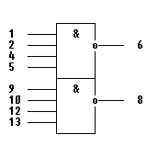

1,2,4,5,9,10,12,13 - входы X1-X8;

6 - выход Y1; 7 - общий;8 - выход Y2;

14 - напряжение питания;

Рисунок 4.2 – Обозначение микросхемы К155ЛА6

Сгенерированный сигнал микроконтроллера предназначенные для управления вентилятором получает усиленные характеристики благодаря К155ЛА6 после чего подаются на транзисторы P4NK60ZFP.

Изм.

Лист

№ докум.

Подпись

Дата

Лист

КИБЭВС 442312.001 ПЗ

.001 ПЗ

Данный транзистор использует канал n-типа проводимости и включает в себя диод Шотки. Данный транзистор предусмотрен на напряжение 60 В и ток 4А, что превышает напряжение питания поступающего с блока питания +12 В. Условное графическое обозначение транзистора представлено на рисунке 4.3.

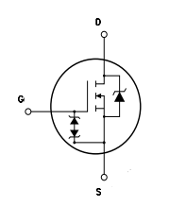

Рисунок 4.3 – Обозначение транзисторной сборки P4NK60ZFP

Управление включением и выключением нагревательного элемента осуществляется с подачей на высокого уровня сигнала на транзистор IRL530N. Данный транзистор включает в себя канал n – типа проводимости и диод Шоттки. Данный транзистор рассчитан на напряжение 100В и ток 17А, что превышает и напряжение более чем в 2 раза и создает ограничение в выборе нагревателя (Iр ≤ 17А). Условное графическое обозначение транзистора представлено на рисунке 4.4.

Изм.

Лист

№ докум.

Подпись

Дата

Лист

КИБЭВС 442312.001 ПЗ

.001 ПЗ

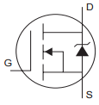

Рисунок 4.4 – обозначение транзистора IRL530N

# 4.7 Силовой блок управления

Модуль сопряжения подключается силовому блоку управления , который в свою очередь имеет 3 разъёма для управления шаговыми двигателями штатива. Штатив имеет 3 маркированных кабеля для подключения к этим разъёмам. Каждый двигатель предназначен для управления перемещения модулей в одной плоскости. В связи с этим каждая маркировка предназначена для подключения к определённому разъёму. Жёлтый цвет маркера предназначен для управления координатой X. Кабель с синим цветом маркера предназначен для управления координатой Y. И красный цвет маркера предусмотрен для координаты Z. Кабели подключаются в следующем порядке (сверху вниз) : красный , синий, желтый. По своей сути данные разъёмы и кабели идентичны, но так как ранее был предусмотрен порядок сигнальных линий поступающих на БУ. То передерживание порядка подключения кабелей является обязательным.

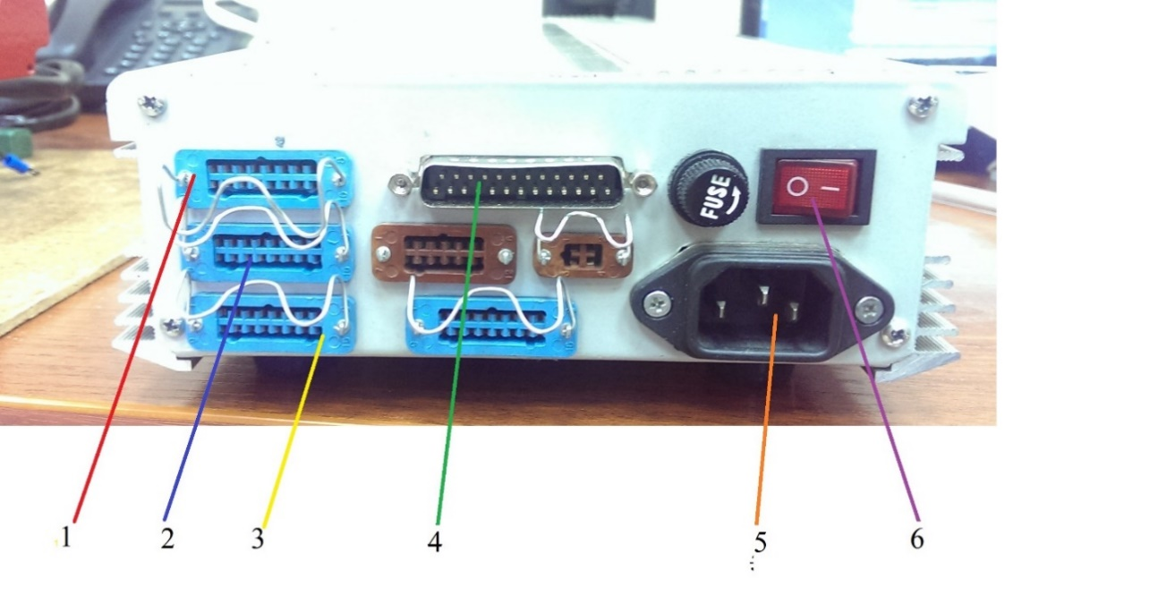

1,2,3 – разъемы для подключения ШД штатива; 4 – разъем для подачи цифровых сигналов; 5 – разъем для кабеля питания; 6 – кнопка запуска;

Рисунок 4.3 – Силовой блок управления электроприводами

На разъем 4 БУ (DB-37) подаются сигналы управления электроприводами.

Изм.

Лист

№ докум.

Подпись

Дата

Лист

КИБЭВС 442312.001 ПЗ

.001 ПЗ

# 5 Обоснование и описание конструкций объектов комплекса

# 5.1 Ведение

Общий вид установки изображен на рисунке 5.1. В состав установки входят ёмкости с хим. Реактивами (2), пульт управления установкой с встроенным модулем сопряжения, штатив с транспортом по трем координатам (8) с блоком силовой электроники. [5]

Изм.

Лист

№ докум.

Подпись

Дата

Лист

КИБЭВС 442312.001 ПЗ

.001 ПЗ

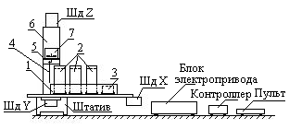

1 – технологическая платформа; 2 – емкость с реактивами; 3 – емкость для сбора капель; 4 – печатная плата; 5 – скобы для крепления платы; 6 – траверса; 7 – балка; 8 – термовентилятор.

Рисунок 5.1 – состав установки травления

В установке на технологической платформе (1) устанавливаются и фиксируются две емкости с растворами (2) в хонах травления и промывки., одна емкость для сбора капель (3) жидкости в зоне термической сушки при помощи термовентилятора (8). Плата 4 навешивается на кронштейне 5, закрепляемом на траверсе 6 и может перемещаться по вертикали (координата Z) относительно плоскости стола, емкостей. Платформа с емкостями в процессе обработки перемещается по координате X, а по координате Y только позиционируется относительно положения платы 4 при настройке установки.

На рисунке 5.2 изображена структурная установки.

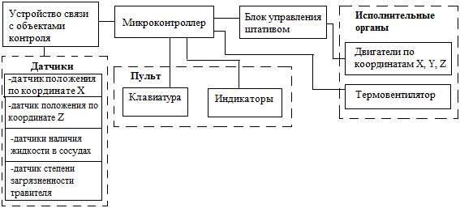

Рисунок 5.2 – Структурная схема установки

# 5.2 Транспортный штатив

Штатив разработан фирмой «Реабин» и предназначена для эксплуатации в исследовательских и учебных лабораториях, в экспериментальных производственных участках, небольшом цехе, для изготовления моделей и прототипов. На рисунке 5.2 изображена конструкция штатива(6) установки. На держатель для плат (1) вешается плата. На передвигающейся технологической платформе (6) располагаются в специально отведённых гнёздах ёмкости(4). В ёмкостях содержатся химические реактивы, которые взаимодействуют с платой в порядке очереди. Технологическая платформа и печатная плата движутся с помощью шаговых двигателей (5). По окончанию травления плата сушится с помощью вентилятора(3) и нагревательного элемента(2)[6].

Изм.

Лист

№ докум.

Подпись

Дата

Лист

КИБЭВС 442312.001 ПЗ

.001 ПЗ

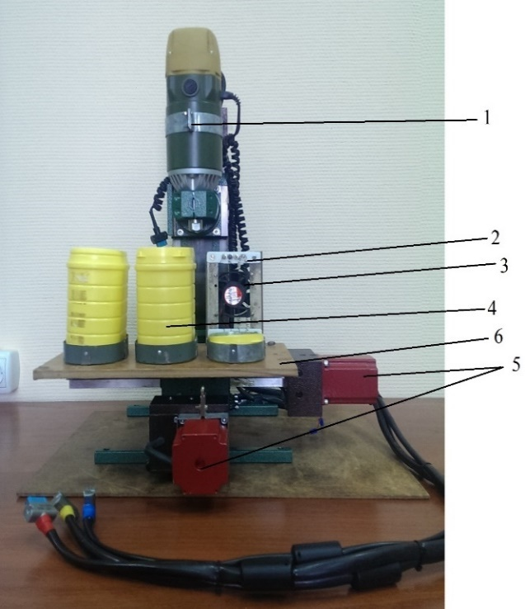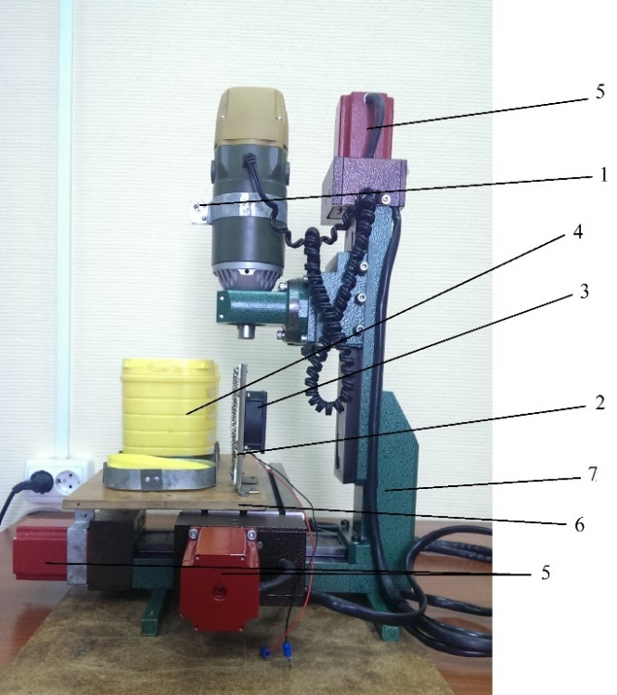

(а) (б)

а – вид спереди; б – вид с боку.

1 – держать платы; 2 – нагревательный элемент; 3 – вентилятор;

4 – ёмкость(для реактивов); 5 – шаговый двигатели; 6 – штатив.

Рисунок 5.2 – Конструкция установки:

Штатив предоставляет возможность транспортировки по трём координатам, которые делятся на 2 части:

Изм.

Лист

№ докум.

Подпись

Дата

Лист

КИБЭВС 442312.001 ПЗ

.001 ПЗ

- Вертикальную (Z - координата);

- Горизонтальную (X и Y).

Доступные перемещения стола штатива относительно стойки составляют по X=200мм, Y = 130 мм и кронштейна по координате Z = 170 мм. В период работы со штативом и его двигателями экспериментальным путём было определено, что при использовании одного из трех двигателей греются все двигатели. Данное поведение объясняется тем, что в электрический состав схемы шаговых двигателей входит контакт, который устанавливает двигатели в режим удержания.

# 5.3 Технологическая платформа

В состав технологической платформы входят:

- емкости для травления, промывки и сбора капель при операции термообработки;

Изм.

Лист

№ докум.

Подпись

Дата

Лист

КИБЭВС 442312.001 ПЗ

.001 ПЗ

- крепежи для платы, емкостей , основания и др. составных частей;

- датчики позиционирования, для контроля расположения платы, относительно зон обработки;

- термовентилятор, для сушки ПП;

На рисунке 5.3 представлен эскиз компоновки элементов на технологической платформе с необходимыми линейными размерами.

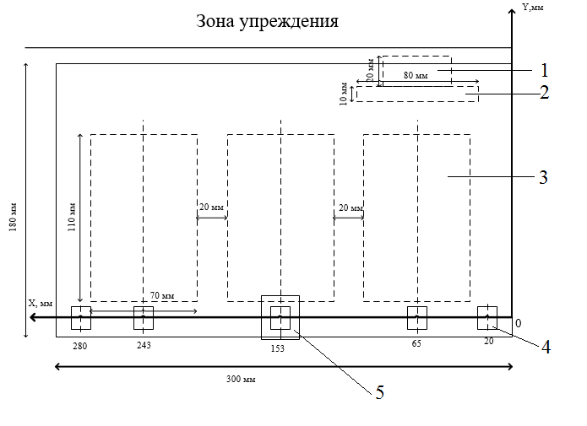

1 – Вентилятор; 2 – нагревательный элемент; 3 – ёмкости для реактивов; 4 – датчики положения; 5 – магнит.

Рисунок 5.3 – эскиз компоновки компонентов на технологической платформе.

Основной осью передвижения технологической платформы – ось X. Так как основание штатива неподвижно и на его поверхности расположен магнит(5), относительно которого передвигается платформа. Магнит - благодаря своим физическим свойствам, представляем собой сигнальным объектом для датчиков положения(4). Магнит расположен под технологической платформой, высотой около 35 мм и толщиной 1 мм. Следовательно датчики положения располагаются на нижней поверхности платформы. Длина , высота датчика , мм – 2 х 9.

Изм.

Лист

№ докум.

Подпись

Дата

Лист

КИБЭВС 442312.001 ПЗ

.001 ПЗ

Расстояние между магнитом и платформой 7 мм.

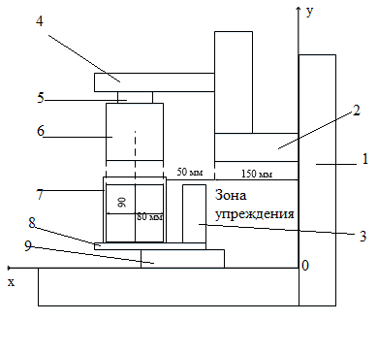

1 – штатив; 2 – перемещающаяся конструкция на оси Z;

3 – компоненты для сушки; 4 – основание держателя платы; 5 – подвешиваемый элемент; 6 – заготовка ПП; 7 – область для размещения платы, внутри ёмкости; 8 – технологическая платформа; 9 передвигающаяся конструкция на оси X.

Рисунок 5.4 – эскиз линейных отступов оси y и z.

Все линейные размеры проставлены с допуском порядка 2мм. Из эскиза видно, что печатная плата подвешивается на подвешиваемый элемент. И перемещается по оси X. При перемещении необходимо учитывать габаритные характеристики платы и ёмкости в которой находятся реактивы.

Изм.

Лист

№ докум.

Подпись

Дата

Лист

КИБЭВС 442312.001 ПЗ

.001 ПЗ

Максимальный допустимый размер платы 90 х 80 мм, так как ёмкость не позволяет размещать в себе платы больше. Размеры ёмкости 110 х 100 мм. Следовательно при перемещении нижнее основание платы должно находится на высоте минимум 120 мм , а учитывая допуск измерений 2мм и желательного запаса около 5 мм(что бы не было трения платы о основание ёмкости) выходит около 127мм.

# 5.4 Датчики позиционирования

Датчиками положения являются герконы. Геркон – это электромеханическое устройство, представляющее собой пару ферромагнитных контактов, запаянных в герметичную стеклянную колбу. При поднесении к геркону постоянного магнита контакты замыкаются.

На рисунке 5.5 – изображена схема подключения датчиков.

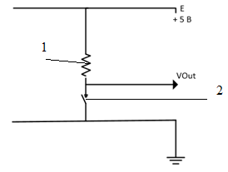

1 – резистор; 2 – геркон.

Рисунок 5.5 – Схема подключения датчиков.

В состав датчика входит:

- геркон КЭМ-1 А;

- резистор номиналом 3 кОм.

В нормальном состоянии геркон разомкнут и на выходе VOut сигнала не наблюдается, но при попадании в магнитное поле геркон замыкается и подает сигнал на стенд управления.

Использование герконов имеет ряд преимуществ по сравнению с коммутирующими контактами:

Изм.

Лист

№ докум.

Подпись

Дата

Лист

КИБЭВС 442312.001 ПЗ

.001 ПЗ

- В несколько десятков раз имеют большую надежность. Надёжность обусловлена высоким сопротивлением изоляции (десятка МегаОм), и большей электрической прочностью: пробивное напряжение достигается десятки киловольт;

- Быстродействие. Частота коммутации достигает 1000Гц, а скорость срабатывания и отпускания находится в пределах (0,5 – 2 м.с).

- Довольно долгий срок службы. У некоторых герконов максимальное количество срабатываний доходит до 4 – 5 млрд.

Но герконы имеют и недостатки:

- небольшая коммутируемая мощность;

- малое количество контактных групп одном баллоне, а для «сухих» герконов дребезга контактов;

- хрупкость стеклянного баллоне;

- чувствительность к внешним магнитным полям.

На рисунке 5.6 изображена печатная плата для геркона. Без воздействия магнитного поля контакты геркона разомкнуты , такие геркон называют нормально – разомкнут. При попадании геркона в магнитное поле контакты датчика замыкаются.

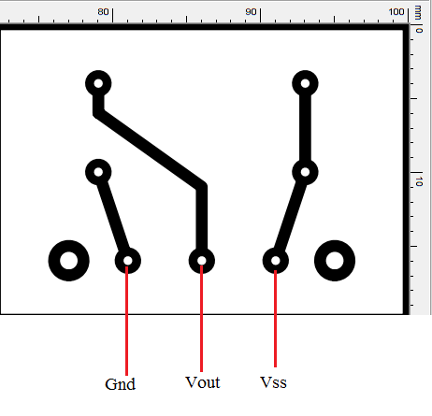

Рисунок 5.6 – Печатная плата датчика

# 5.5 Контроль загрязненности реактивов

Ареометр - устройство для измерения плотности жидкостей, в основе работы которого лежит закон Архимеда. Выбран ареометр типа АОН-3 , который позволяет измерять плотность жидкости от 1000 до 1400 кг/м3 . Цена деления шкалы 10 кг/м3 . Показания отсчитывают по нижнему краю. Габариты данного устройства составляют 300 х 10 мм.

Изм.

Лист

№ докум.

Подпись

Дата

Лист

КИБЭВС 442312.001 ПЗ

.001 ПЗ

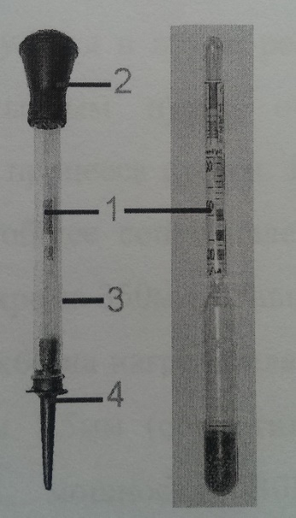

1 – ареометр ; 2 – резиновая греша; 3 – колба; 4 – резиновая пробка с отверстием.

Рисунок 5.5 – Ареометр

# 5.6 Модуль сопряжения

В приложении А представлен чертёж разводки печатной платы. Данный модуль размещается защитный корпус. Плата модуля крепится стойками через просверленные крепежные отверстия . Разводка печатной платы выполнена в программе проектирования “Sprint-layout”.

Изм.

Лист

№ докум.

Подпись

Дата

Лист

КИБЭВС 442312.001 ПЗ

.001 ПЗ

ПП выполнена способом лазерно-утюжной технологией (ЛУТ).

# 5.7 Термовентилятор

После проведения операций травления и промывки установка предусматривает операцию сушки. Сушка ПП производится за счёт термовентилятора.

В состав термовентилятора входят :

1. Нагревательный элемент.
2. Вентилятор.

Материалом из которого выполнен нагреватель является нихромовая спираль. Сопротивление нихромовой спирали осуществляется из учёта мощности нагревателя и характеристик источника питания. Источником питания нагревателя является блок питания с параметрами : напряжение +12 В, номинальный ток 9А. Нагреватель состоит из 4 спиралей с диаметром обмотки 3 мм с шагом 1.5 мм. Сопротивление одной спирали составляет 16 Ом.

# 5.8 Рабочие емкости

Емкости предназначены для размещения в них реактивов. Данные емкости располагаются в подготовленном месте называемом «гнездо».

Используемые емкости позволяют обрабатываться платы с габаритами 80 х 90 мм. Емкости изготовлены из химически стойкого материала.

# 6 Управление установкой

# 6.1 Введение

Для управления установкой используется стенд управления SDK-1.1 на базе микроконтроллера Aduc842. Система команд(СИ) данного микроконтроллера совместима с СИ микроконтроллера 8051 от компании Intel. Архитектура данного микроконтроллера Aduc842 приведена в приложении Б.

Изм.

Лист

№ докум.

Подпись

Дата

Лист

КИБЭВС 442312.001 ПЗ

.001 ПЗ

Управление установкой предполагает разработку драйверов и программного обеспечения соответственно для органов управления и мониторинга и всей системы в целом.

ПО включает в состав управление установкой в ручном и автоматическом режимах.

Автоматический режим работы предусматривает прохождение операций травления, промывки и сушки в автоматическом режиме. Когда человек выступает в роли контроллера или наблюдателя.

Ручной режим предусматривает управление перемещением и включением выключением термовентилятора посредством клавишного модуля SDK-1.1.

6.2 Управляющие сигналы пульта управления

Сигналы управления транспортной платформой генерирует стенд SDK - 1.1. Для управления параллельным портом, предназначен регистр ENA , который относится к ПЛИС. Адрес регистра ENA 080004h, значение при включении стенда 0000000h.

Регистр данных параллельного порта EXT_LO позволяет считывать и записывать биты 0..7 параллельного порта. Для того чтобы из регистра попали на выход , необходимо установить бит EN_LO в логическую «1»(смотрите назначение битов регистра ENA).Для чтения данных необходимо установить этот битв логический «0». Адрес регистра EXT_LO 080002h. Значение после сброса 00h.

Изм.

Лист

№ докум.

Подпись

Дата

Лист

КИБЭВС 442312.001 ПЗ

.001 ПЗ

Таблица 6.1-регистр данных параллельного порта EXT_LO.

|  |  |  |  |  |  |  |  |
| --- | --- | --- | --- | --- | --- | --- | --- |
| 7 | 6 | 5 | 4 | 3 | 2 | 1 | 0 |
| R/W | R/W | R/W | R/W | R/W | R/W | R/W | R/W |
| D7 | D6 | D5 | D4 | D3 | D2 | D1 | D0 |

Регистр данных параллельного порта EXT_HI позволяет считывать и записывать биты 0..7 параллельного порта. Для того чтобы из регистра попали на выход , необходимо установить бит EN_HI в логическую «1»(смотрите назначение битов регистра ENA).Для чтения данных необходимо установить этот битв логический «0». Адрес регистра EXT_HI 080003h. Значение после сброса 00h.

Таблица 6.2-регистр данных параллельного порта EXT_HI.

|  |  |  |  |  |  |  |  |
| --- | --- | --- | --- | --- | --- | --- | --- |
| 7 | 6 | 5 | 4 | 3 | 2 | 1 | 0 |
| R/W | R/W | R/W | R/W | R/W | R/W | R/W | R/W |
| D7 | D6 | D5 | D4 | D3 | D2 | D1 | D0 |

Для обеспечения взаимосвязей электрических узлов тех. Платформы и силового блока питания приводов проходят через модуль сопряжения и соединяются с разъемом предназначенным для подключения к силовому блоку питания приводами и тех. Платформе.

Описание бит регистра EN_LO и EN_HI приведено в приложении В.

# 6.2 Управление двигателями штатив

Силовой блок рассчитан на управление транспортным модулем. В качестве управляемого генератора для блока управления, применен пуль управления.

Формы сигналов используются ранее описанные в дипломной работе В.А. Бахерева.[7].

Экспериментальным путём были определены верхние и нижние границы длительности сигналов. Так же предложены оптимальные длительности.

Управление двигателями осуществляется двумя сигналами : dir(направление) и step(шаг). На рисунке 5.1 изображены временные диаграммы для управления двигателями. На один step сигнал приходится один импульс.

Изм.

Лист

№ докум.

Подпись

Дата

Лист

КИБЭВС 442312.001 ПЗ

.001 ПЗ

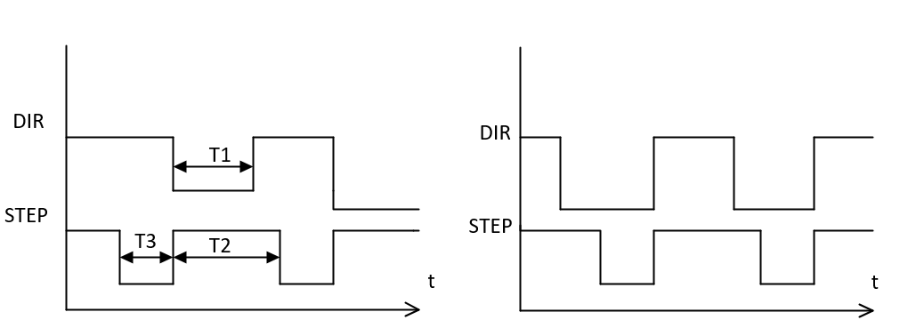

(а) (б)

Рисунок 5.1 – Временная диаграмма сигналов: а – влево: б – вправо.

Минимально допустимая длительность сигналов составляет : Т1 = 600мкс, Т2 – 620 мкс, Т3 – 50 мкс.

Экспериментальным путём был определён передаточный коэффициент одного импульса - 0.9. То есть , что бы двигатель сделал полный оборот 360º нужно подать 400 импульсов.

Установлено, что на один поворот червячного вала приходится 960 импульсов step. А перемещение платформы на 10мм исполняется пятью оборотами червячного вала или 4800 импульсов step.

Для управления транспортной платформой предусмотрены следующие модули под программ:

- Шаг в лево по координате X;

- Шаг в право по координате X;

- Шаг в лево по координате Y;

- Шаг в право по координате Y;

- Шаг в лево по координате Z;

- Шаг в право по координате Z;

Модули программ представлены в Приложении Г. Данные программные модули используют таймеры, с разными временными паузами.

Изм.

Лист

№ докум.

Подпись

Дата

Лист

КИБЭВС 442312.001 ПЗ

.001 ПЗ

# 6.3 Управление термовентилятором

Для управления термовентилятором выделено два выходящих сигнальных провода из SDK – 1.1 порта ENA предназначенных для управления вентилятором и нагревательным элементом. Так как сигнальные линии проходят через модуль сопряжения в основе которой лежит логический элемент И-НЕ , то включение термовентилятора осуществляется низким уровнем выходящего сигнала.

Драйвер термовентилтора состоит из двух модулей:

1. Управление вентилятором.
2. Управление нагревателем.

Что бы избежать перегрева нагревательного элемента, рекомендуется первым включать вентилятор.

Драйвера для управления вентилятором написаны языке Ассемблер.

# 6.4 работа с датчиками позиционирования

Во время работы установки в автоматическом режиме опрос датчиков должен происходить после каждого сделанного импульса шагового двигателя.

Для работы с датчиками в порте ENA устройства управления выделено 8 сигнальных контактов (1 контакт для 1 датчика). Установление координаты заготовки ПП происходит по низкому сигналу считывания показаний с датчика позиционирования.

Перечень возможных состояний сигнальной шины из 8 линий приведено таблице 6.3.

Изм.

Лист

№ докум.

Подпись

Дата

Лист

КИБЭВС 442312.001 ПЗ

.001 ПЗ

Таблица 6.3 – Перечень данных шины данных

|  |  |
| --- | --- |
| Двоичный код | Описание |
| 11111111 | Неопределенное положение |
| 01111111 | Крайнее левое положение по оси X (положение заготовки по оси Z не определено) |
| 01111011 | Крайнее левое положение по оси X , Крайнее верхнее положение по осиZ |
| 01111101 | Крайнее левое положение по оси X , верхнее положение по осиZ |
| 01111110 | Крайнее левое положение по оси X , нижнее положение по оси Z |
| 10111111 | Зона травления по оси X  (положение заготовки по оси Z не определено) |
| 10111011 | Зона травления по оси X , Крайнее верхнее положение по осиZ |
| 10111101 | Зона травления по оси X ,  верхнее положение по оси Z |
| 10111110 | Зона травления по оси X ,  нижнее положение по оси Z |
| 11011111 | Зона промывки по оси X  (положение заготовки по оси Z не определено) |
| 11011011 | Зона промывки по оси X , Крайнее верхнее положение по осиZ |
| 11011101 | Зона промывки по оси X , верхнее положение по осиZ |
| 11011110 | Зона промывки по оси X ,  нижнее положение по оси Z |
| 11101111 | Зона сушки по оси X  (положение заготовки по оси Z не определено) |

Таблица 6.3 (Продолжение) – Перечень данных шины данных

Изм.

Лист

№ докум.

Подпись

Дата

Лист

КИБЭВС 442312.001 ПЗ

.001 ПЗ

|  |  |
| --- | --- |
| 11101011 | Зона сушки по оси X , Крайнее верхнее положение по осиZ |
| 11101101 | Зона сушки по оси X , верхнее положение по осиZ |
| 111011110 | Зона сушки по оси X ,  нижнее положение по оси Z |
| 11110111 | Крайнее правое положение по оси X (положение заготовки по оси Z не определено) |
| 11110011 | Крайнее правое положение по оси X , Крайнее верхнее положение по осиZ |
| 11110101 | Крайнее правое положение по оси X , верхнее положение по осиZ |
| 11110110 | Крайнее правое положение по оси X , нижнее положение по оси Z |

Драйвер для опроса датчиков использует регистры DPP, DPTR,A. И перечень регистров порта ENA.

# Заключение

В ходе проделанной работы был проведён анализ методов изготовления печатных плат, обзор действующих аналогов автоматизированных установок.

Был проанализирован электрический состав схемы, на основе которого были разработаны электрические узлы для датчиков позиционирования и доработан модуль сопряжения печатной платы

Изм.

Лист

№ докум.

Подпись

Дата

Лист

КИБЭВС 442312.001 ПЗ

.001 ПЗ

А так же был проанализирован конструктивный состав установки, по окончанию которого были размещены датчики позиционирования.

Доработанный модуль сопряжения позволяет опрашивать датчики и управлять термовентилятором.

В процессе прохождения преддипломной практики был задействован широкий набор знаний полученных за время обучения.

# Список использованных источников

1. ОС ТУСУР 01 – 2013. Работы студенческие по направлениям подготовки и специальностям технического профиля. Общие требования и правила оформления. Томск 2013.– 57с.

Изм.

Лист

№ докум.

Подпись

Дата

Лист

КИБЭВС 442312.001 ПЗ

.001 ПЗ

1. Торгонский Л.А. Проектирование центральных и периферийных устройств ЭВС-2 / Методические указания по лабораторным работам, Томск, Изд-во ТУСУР, 2007, 0 75с.
2. Учебный стенд SDK – 1.1. Руководство пользователя – ООО «ЛМТ» 2006г, - 100с.
3. Бушминский И.П. Технология и автоматизация производства радиоэлектронной аппаратуры. Москва – «Радио и связь» - 624с.
4. Документация штатива фирмы «Реабин» - Описание механической части станка – 36 с.
5. Документация штатива фирмы «Реабин» - Подключение станка с ЧПУ к персональному компьютеру и настройка программного обеспечения – 34с.
6. Бахерев В.А. Дипломный проект на тему «Установка автоматизированного травления печатных плат » ,ТУСУР, ФБ, каф. КИБЭВС. Г. Томск 2015г. – 112 с.

# Приложение А

(Обязательное)

Чертеж печатной платы модуля сопряжения

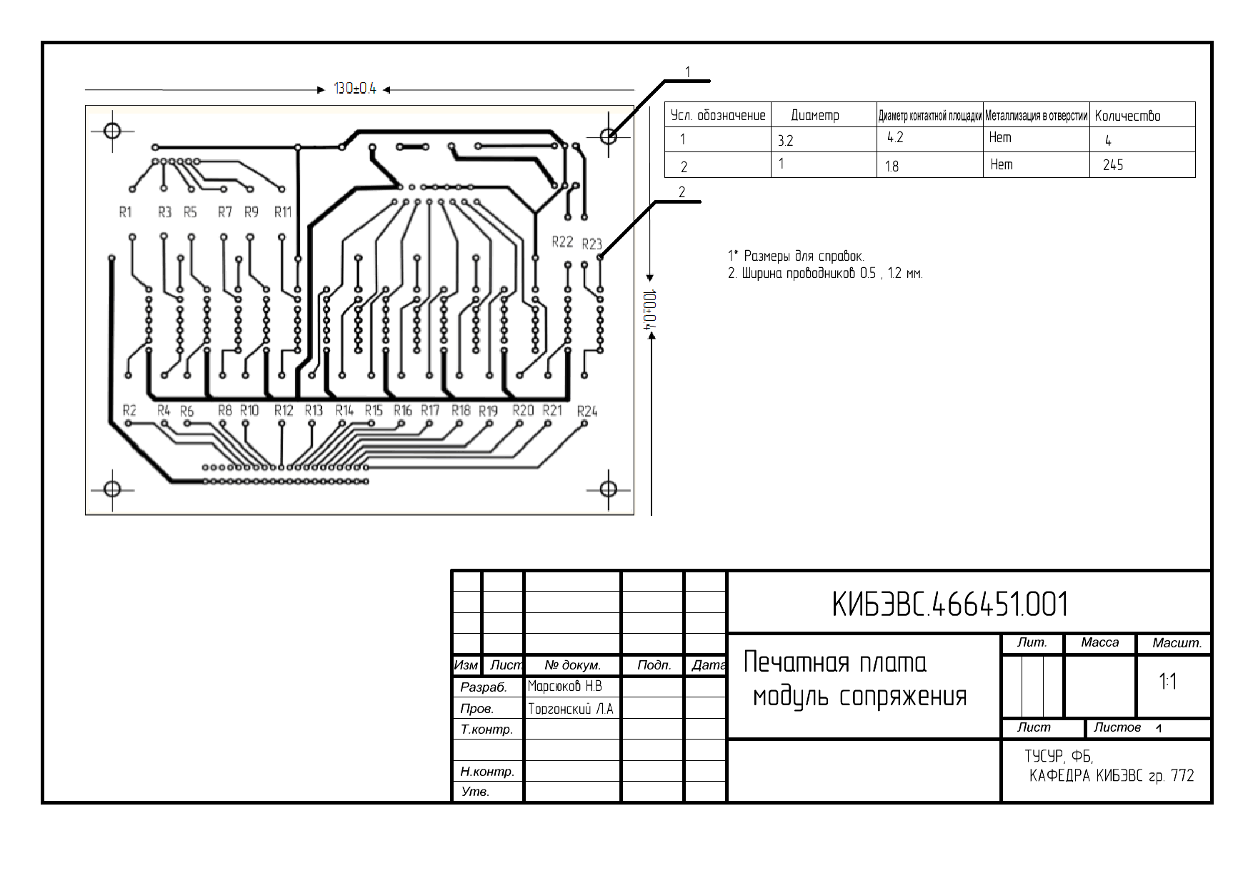

# Приложение Б

(Обязательное)

Архитектура стенда SDK-1.1

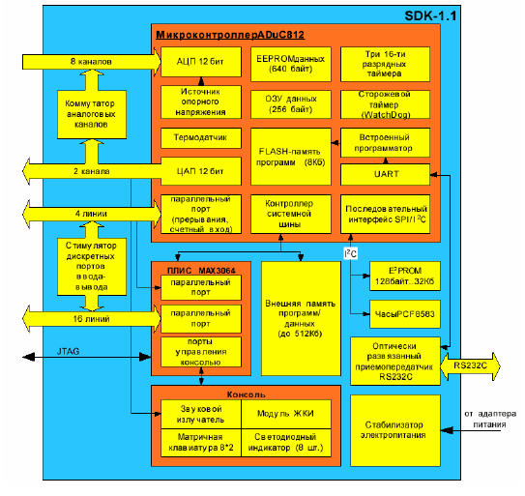

# Приложение В

(Обязательное)

Назначение бит регистров порта ENA

Таблица 1 -Назначение битов регистра ENA.

|  |  |  |
| --- | --- | --- |
| Бит | Мнемоника | Описание |
| 0 | EN_LO | В полной конфигурации бит EN_LO нужен для управления  младшими 8 разрядами (биты 0..7) 16-разрядного порта ввода-  вывода. Если записать в EN_LO логический «0», то порт ввода-  вывода переводится в Z-состояние и появляется возможность  чтения данных из EXT_LO. При записи в данный бит логической  «1» порт переключается на вывод и данные, записанные в регистр  EXT_LO, попадают на выход порта ввода-вывода. |
| 1 | EN_HI | В полной конфигурации бит EN_HI нужен для управления  старшими 8 разрядами (биты 8..15) 16-разрядного порта ввода-  вывода. Если записать в EN_HI логический «0», то порт ввода-  вывода переводится в Z-состояние и появляется возможность  чтения данных из EXT_HI. При записи в данный бит логической  «1» порт переключается на вывод и данные, записанные в регистр  EXT_HI, попадают на выход порта ввода-вывода. |
| 2..4 | EPMSND0-EPMSND2 | Выход звукового ЦАП. Задает уровень напряжения на динамике.  Позволяет формировать звуковые сигналы различной тональности  и громкости. |
| 5 | INT0 | При записи логического «0» в этот бит на вход INT0 ADuC812  также попадает логический «0». Бит можно использовать для  формирования внешнего прерывания для микроконтроллера. |
| 6 | KB | В полной конфигурации при записи логического «0» прерывание от  клавиатуры запрещается. Если бит установлен в «1», то прерывание  от клавиатуры разрешено. В упрощенной конфигурации бит KB  всегда равен нулю, т.е. прерывание клавиатуры запрещено. |

# Приложение Г

(Обязательное)

Листинг программы управление шаговыми двигателями

#INCLUDE "DEFINE.ASM" ; подключение таблицы имён и кодов SFR, ;применённых в программе

;Используемые регистры:

;R0 - для выбора столбца считывания клавиатуры

;R1 - для записи результата считывания

;R2 - для записи последнего направления движения

;-------------ПРИМЕЧАНИЯ:-----------------------------

;*Первый бит(справа) - это сигнал направления (step)

;*Второй бит(справа) - это сигнал "шаг" (dir)

;*Биты step и dir инвертированы, то есть 0 соответствует высокому сигналу, а 1 низкому

;Комбинация битов step и dir меняется в течении времени.

;Движение происходит за счёт испульсов step.

AJMP MAIN ; переход к метке MAIN

MAIN:

mov R1,#00h

readKey4: ;проверка нажатия на клавишу -4

mov R0,#0eh ;превый столбец

lcall readKey

CJNE A,#0deh,readKey7 ;Проверка нажатия кнопки - 4

MOV R1,#04h

ljmp handler_result

readKey7: ;проверка нажатия на клавишу -7

mov R0,#0eh ;превый столбец

lcall readKey

CJNE A,#0beh,readKey2 ;Проверка нажатия кнопки - 7

MOV R1,#07h

ljmp handler_result

readKey2: ;проверка нажатия на клавишу -2

mov R0,#0dh ;второй столбец

lcall readKey

CJNE A,#0edh,readKey8 ;Проверка нажатия кнопки - 2

MOV R1,#02h

ljmp handler_result

readKey8: ;проверка нажатия на клавишу -8

mov R0,#0dh ;второй столбец

lcall readKey

CJNE A,#0bdh,readKey3 ;Проверка нажатия кнопки - 8

MOV R1,#08h

ljmp handler_result

readKey3: ;проверка нажатия на клавишу -3

mov R0,#0bh ;второй столбец

lcall readKey

CJNE A,#0ebh,readKey6 ;Проверка нажатия кнопки - 3

MOV R1,#03h

ljmp handler_result

readKey6: ;проверка нажатия на клавишу -6

mov R0,#0bh ;второй столбец

lcall readKey

CJNE A,#0dbh,handler_result ;Проверка нажатия кнопки - 6

MOV R1,#06h

ljmp handler_result

handler_result:

; вывод результата на светодиоды

MOV DPTR,#0007H

mov A,R1

movX @DPTR,A

lcall motionTransmission

ljmp MAIN

;-----------------------------------------------------------------------------

;up - left

;down - right

motionTransmission:

lcall initENA

XUp:

CJNE R1,#04h, XDown

lcall XRunUp

lcall return

XDown:

CJNE R1,#06h, YUp

lcall XRunDown

lcall return

YUp:

CJNE R1,#03h, YDown

lcall YRunUp

lcall return

YDown:

CJNE R1,#07h, ZUp

lcall YRunDown

lcall return

ZUp:

CJNE R1,#02h, ZDown

lcall ZRunUp

lcall return

ZDown:

CJNE R1,#08h, return

lcall ZRunDown

lcall return

return:

ret

;-----------------------------------------------------------------------------

readKey: ;Метод считывания клавиш ()

mov DPP,#08h ;выбор страницы ргеистра ПЛИС

MOV DPTR,#0000H ;ригистр клавиатуры

MOV A,R0

movX @DPTR,A

movX A,@DPTR

ret

;-----------------------------------------------------------------------------

;-----------------------------------------------------------------------------

initENA:: ;подпрограмма инициализации порта ENA

mov DPP,#08h ;Выбор страницы ПЛИС

mov DPTR,#0004H ;Выбор регистра в ПЛИС, предназначенного для настройки порта ENA

mov A,#01h

movx @DPTR,A ;Настройка порта на вывод данных, через байт EN_LO

mov DPTR,#0002h ;Выбор регистра в ПЛИС EN_LO

ret ;Возврат из подпрограммы

;-----------------------------------------------------------------------------

XRunUp:

;Проверка предыдущего направления

CJNE R2,#11000001b, motionSettingXUp

;Установка dir и step в высокий уровень

mov A,#11000000b

movx @DPTR,A

;Пауза в течении T0

lcall pauseT0

;Установка dir в высокий уровень, а step в низкий

mov A,#11000010b

movx @DPTR,A

;Пауза в течении T1

lcall pauseT1

;Установка step в высокий уровень, а dir в низкий

mov A,#11000001b

movx @DPTR,A

;Пауза в течении T2

lcall pauseT2

mov R2,A

ljmp XRunUpReturn

motionSettingXUp:

;Установка step в высокий уровень, а dir в низкий

mov A,#11000001b

movx @DPTR,A

;Пауза в течении T2

lcall pauseT2

mov R2,A

ljmp XRunUp

XRunUpReturn

ret

XRunDown:

;Проверка предыдущего направления

CJNE R2,#11000000b, motionSettingXDown

;Установка dir в низкий уровень, а step в высокий

mov A,#11000001b

movx @DPTR,A

;Пауза в течении T0

lcall pauseT0

;Установка step в низкий уровень, и dir в низкий

mov A,#11000011b

movx @DPTR,A

;Пауза в течении T1

lcall pauseT1

;Установка dir и step в высокий уровень

mov A,#11000000b

movx @DPTR,A

;Пауза в течении T2

lcall pauseT2

mov R2,A

ljmp XRunDownReturn

motionSettingXDown:

mov A,#11000000b

movx @DPTR,A

;Пауза в течении T2

lcall pauseT2

mov R2,A

ljmp XRunDown

XRunDownReturn:

ret

;-----------------------------------------------------------------------------

;-----------------------------------------------------------------------------

YRunUp:

;Проверка предыдущего направления

CJNE R2,#11000100b, motionSettingYUp

;Установка dir и step в высокий уровень

mov A,#11000000b

movx @DPTR,A

;Пауза в течении T0

lcall pauseT0

;Установка dir в высокий уровень, а step в низкий

mov A,#11001000b

movx @DPTR,A

;Пауза в течении 1

lcall pauseT1

;Установка step в высокий уровень, а dir в низкий

mov A,#11000100b

movx @DPTR,A

;Пауза в течении T2

lcall pauseT2

mov R2,A

ljmp YRunUpReturn

motionSettingYUp:

mov A,#11000100b

movx @DPTR,A

;Пауза в течении T2

lcall pauseT2

mov R2,A

ljmp YRunUp

YRunUpReturn

ret

YRunDown:

;Проверка предыдущего направления

CJNE R2,#11000000b, motionSettingYDown

;Установка dir в низкий , а step в высокий

mov A,#11000100b

movx @DPTR,A

;Пауза в течении T0

lcall pauseT0

;Установка dir и step в низкий уровень

mov A,#11001100b

movx @DPTR,A

;Пауза в течении T1

lcall pauseT1

;Установка dir и step в высокий уровень

mov A,#11000000b

movx @DPTR,A

;Пауза в течении T2

lcall pauseT2

mov R2,A ;Запись последнего движения

ljmp YRunDownReturn

motionSettingYDown:

mov A,#11000000b

movx @DPTR,A

;Пауза в течении T2

lcall pauseT2

mov R2,A

ljmp YRunDown

YRunDownReturn:

ret

;-----------------------------------------------------------------------------

;-----------------------------------------------------------------------------

ZRunUp:

;Проверка предыдущего направления

CJNE R2,#11010000b, motionSettingZUp

;Установка dir и step в высокий уровень

mov A,#11000000b

movx @DPTR,A

;Пауза в течении T0

lcall pauseT0

;Установка dir в высокий уровень, а step в низкий

mov A,#11100000b

movx @DPTR,A

;Пауза в течении T1

lcall pauseT1

;Установка step в высокий уровень, а dir в низкий

mov A,#11010000b

movx @DPTR,A

;Пауза в течении T2

lcall pauseT2

mov R2,A

ljmp ZRunUpReturn

motionSettingZUp:

mov A,#11010000b

movx @DPTR,A

;Пауза в течении T2

lcall pauseT2

mov R2,A

ljmp ZRunUp

ZRunUpReturn

ret

ZRunDown:

;Проверка предыдущего направления

CJNE R2,#11000000b, motionSettingZDown

;Установка dir в низкий , а step в высокий

mov A,#11010000b

movx @DPTR,A

;Пауза в течении T0

lcall pauseT0

;Установка dir и step в низкий уровень

mov A,#11110000b

movx @DPTR,A

;Пауза в течении T1

lcall pauseT1

;Установка dir и step в высокий уровень

mov A,#11000000b

movx @DPTR,A

;Пауза в течении T2

lcall pauseT2

mov R2,A ;Запись последнего движения

ljmp ZRunDownReturn

motionSettingZDown:

mov A,#11000000b

movx @DPTR,A

;Пауза в течении T2

lcall pauseT2

mov R2,A

ljmp ZRunDown

ZRunDownReturn:

ret

;-----------------------------------------------------------------------------

;-----------------------------------------------------------------------------

;Пауза T0 = 40 мкс

pauseT0::

mov TH2,#0FFh;== только для первого цикла счетчика

mov TL2,#0ACh;

setb TR2;== запустить счетчик-таймер2

WAIT0:

JNB TF2,WAIT0 ;ожидание переполнения счетчика

CLR TF2 ;сброс флага переполнения

clr TR2

ret

;-----------------------------------------------------------------------------

;Пауза T1 = 40 мкс

pauseT1::

mov TH2,#0FFh;== только для первого цикла счетчика

mov TL2,#0ACh;

setb TR2;== запустить счетчик-таймер2

WAIT1:

JNB TF2,WAIT1 ;ожидание переполнения счетчика

CLR TF2 ;сброс флага переполнения

clr TR2

ret

;-----------------------------------------------------------------------------

;-----------------------------------------------------------------------------

;Пауза T2 = 500 мкс

pauseT2:

mov TH2,#0FBh;== только для первого цикла счетчика

mov TL2,#0E6h;

setb TR2;== запустить счетчик-таймер2

WAIT2:

JNB TF2,WAIT2 ;ожидание переполнения счетчика

CLR TF2 ;сброс флага переполнения

clr TR2

ret

;-----------------------------------------------------------------------------

.END